OA 14 | 10. Selecciona el movimiento de la figura con que se formó el teselado.  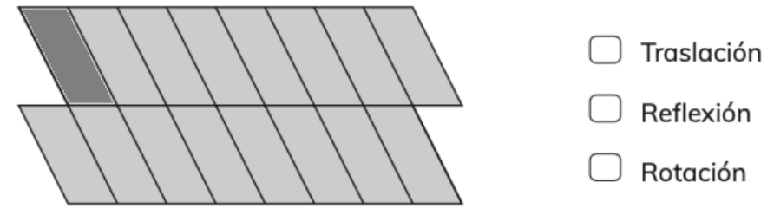 | 6° Básico  Tomo 1  Capítulo 6  Teselaciones.

